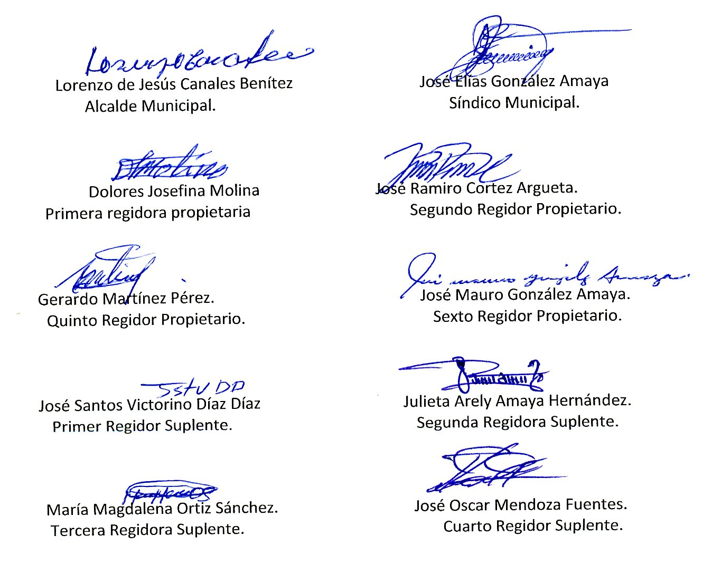
ACTA NÚMERO SIETE.- En el local de sesiones de la Alcaldía Municipal de la ciudad de Cacaopera, Departamento de Morazán a las ocho horas del día VEINTICUATRO DE FEBRERO DEL AÑO DOS MIL QUINCE, constituidos en sesión ordinaria los suscritos miembros del Concejo Municipal señor Lorenzo de Jesús Canales Benítez; Alcalde Municipal; señor José Elías González Amaya, Síndico Municipal; señora Dolores Josefina Molina, Primera Regidora Propietaria; Señor José Ramiro Cortez Argueta, Segundo Regidor Propietario; señor Gerardo Martínez Pérez, Quinto Regidor Propietario; señor José Mauro González Amaya; Sexto Regidor Propietario; señor José Santos Victorino Díaz Díaz, Primer Regidor Suplente; señorita Julieta Arely Amaya Hernández, Segunda Regidora Suplente; señora María Magdalena Ortiz Sánchez, Tercera Regidora Suplente, señor José Oscar Mendoza Fuentes, Cuarto Regidor Suplente; y Rubén Darío Argueta González, Secretario Municipal. Abierta la sesión por el señor Alcalde Municipal, se procedió a darle lectura a la agenda propuesta y al Acta Anterior las cuales fueron aprobadas y firmadas sin modificaciones, seguidamente el Concejo en uso de sus facultades Constitucionales y legales procedió al desarrollo de los puntos de agenda de los cuales toma los Acuerdos que a continuación se detallan: ACUERDO NÚMERO UNO: El Concejo Municipal en uso de las facultades legales que el Código Municipal les confiere en su Art. 30 numeral 14, y considerando que se han finalizado los proyectos: I.) “Mantenimiento y Balastado en tramos de Calles del Municipio de Cacaopera, Departamento de Morazán” II.) “Construcción de Obra de Paso en Rio Torola entre Los Cantones Calavera y Guachipilín, en el Municipio de Cacaopera, para el año 2015”, En tal sentido este Concejo ACUERDA: a) Liquidar la cuenta corriente de los proyectos siguientes: I.) “Mantenimiento y Balastado en tramos de Calles del Municipio de Cacaopera, Departamento de Morazán”, según cuenta corriente número 200868602, con un saldo de SETENTA Y CINCO 83/100 DOLARES ($75.83), II.) “Construcción de Obra de Paso en Rio Torola entre Los Cantones Calavera y Guachipilín, en el Municipio de Cacaopera, para el año 2014”, según la cuenta corriente 200876043 con un saldo de TRESCIENTOS OCHENTA Y CINCO 37/100 DOLARES (385.37), b) Depositar el saldos existente de la cuenta anteriormente expresada en la cuenta corriente número 200721215, correspondiente al FODES 75%, del Banco América Central; c) Facultase a la Tesorera Municipal a efecto de que realice los trámites correspondientes, CERTIFIQUESE. ACUERDO NÚMERO DOS: Este Concejo Municipal en uso de las facultades legales que les confiere el Código Municipal Vigente, en el Art. 30 numeral 14, y Considerando: I- Que se dará ejecución al proyecto “Construcción de Empedrado Fraguado Superficie no Terminada en Calle aquí Conduce a los Castros en Caserío Albania, Cantón Ocotillo, en desvió Calle a Copante Arriba, Cantón L a Estancia y en Bajada al Rio Torola Paso Del Lagarto Bravo, Caserío El Rodeo Cantón La Estancia, Municipio de Cacaopera, Morazán”; por un monto de TREINTA Y SIETE MIL OCHOCIENTOS CUARENTA Y DOS 01/100 DOLARES ($37,842.01); con el fin de llevar un buen registro de los movimientos financieros del proyecto; ACUERDA: I- Autorizase a la Tesorera Municipal realizar la apertura de una cuenta corriente en Banco de América Central por el monto de TREINTA Y SIETE MIL OCHOCIENTOS CUARENTA Y DOS 01/100 DOLARES ($37,842.01); con el nombre del proyecto “Construcción de Empedrado Fraguado Superficie no Terminada en Calle aquí Conduce a los Castros en Caserío Albania, Cantón Ocotillo, en desvió Calle a Copante Arriba, Cantón La Estancia y en Bajada al Rio Torola Paso Del Lagarto Bravo, Caserío El Rodeo Cantón La Estancia, Municipio de Cacaopera, Morazán”; para todo cobro de cheque serán dos firmas, autorizase registrar en la cuenta las firmas del señor Lorenzo de Jesús Canales Benítez, Alcalde Municipal, Señor José Mauro González Amaya, Sexto Regidor Propietario, y de la señorita Rosibel de la Paz Canales Portillo, Tesorera Municipal, con la firma indispensable de la Tesorera Municipal. II- Eróguese Fondos de la Cuenta corriente número 200721215, a nombre de Alcaldía Municipal de Cacaopera, FODES 75%, del Banco de América Central, para la apertura de la cuenta antes mencionada. CERTIFIQUESE. ACUERDO NÚMERO TRES: Este Concejo Municipal en uso de las facultades legales que les confiere el Código Municipal Vigente, en el Art. 30 numeral 14, ACUERDA: Autorizase a la Tesorera Municipal realizar la apertura de una cuenta corriente en Banco de América Central por el monto de DIEZ MIL DOLAREZ 00/100 DOLARES ($10,000); con el nombre del proyecto “Conformación de calles de los Cantones La Estancia y Calavera, Municipio de Cacaopera, Morazán”; para todo cobro de cheque serán dos firmas, autorizase registrar en la cuenta las firmas del señor Lorenzo de Jesús Canales Benítez, Alcalde Municipal, Señor José Mauro González Amaya, Sexto Regidor Propietario, y de la señorita Rosibel de la Paz Canales Portillo, Tesorera Municipal, con la firma indispensable de la Tesorera Municipal. II- Eróguese Fondos de la Cuenta corriente número 200721215 a nombre de Alcaldía Municipal de Cacaopera, FODES 75%, del Banco de América Central, para la apertura de la cuenta antes mencionada, CERTIFIQUESE. ACUERDO NÚMERO CUATRO: El Concejo Municipal en uso de las facultades legales que el Código Municipal les confiere en su Art. 30 numeral 3, ACUERDA: Nombrar la Comisión, de apertura, No.CI/01/2014/2.4B/PFGL-AMC, Para “Implementación de Plan de Rescate Financiero/Elaborar y Actualizar el sistema de registro y recaudación tributaria Municipal”, integrada por Marlín Judith Portillo de Ramos, Encargada de Cuentas Corriente; José Mauro González, Sexto Regidor propietario; Desposaría Pérez Cortez, Encargada de Catastro Tributario y Rosibel de Paz Canales Portillo, Tesorera Municipal; COMUNIQUESE. ACUERDO NÚMERO CINCO: El Concejo Municipal en uso de las facultades legales que el Código Municipal les confiere en su Art. 30 numeral 3, ACUERDA: Nombrar la Comisión, para la Evaluación, No.CI/01/2014/2.4B/PFGL-AMC, Para “Implementación de Plan de Rescate Financiero/Elaborar y Actualizar el sistema de registro y recaudación tributaria Municipal”, integrada por Julieta Arely Amaya Hernández, Segunda Regidor Suplente; Rubén Darío Argueta González secretario Municipal; Terencio Rodríguez Argueta, encargado de UACI; Elvis Alexander Parada Contador Municipal; COMUNIQUESE. ACUERDO NÚMERO SEIS: El Concejo Municipal en uso de las facultades legales que el Código Municipal les confiere en su Art. 30 numeral 3, ACUERDA: Nombrar la Comisión, de apertura, No.CI/02/2014/2.4B/PFGL-AMC, Para “Actualización del Registro de la Mora Tributaria Municipal”, integrada por Marlín Judith Portillo de Ramos, Encargada de Cuentas Corriente; José Mauro González, Sexto Regidor propietario; Desposaría Pérez Cortez, Encargada de Catastro Tributario y Rosibel de Paz Canales Portillo, Tesorera Municipal; COMUNIQUESE. ACUERDO NÚMERO SIETE: El Concejo Municipal en uso de las facultades legales que el Código Municipal les confiere en su Art. 30 numeral 3, ACUERDA: Nombrar la Comisión, para la Evaluación, No.CI/02/2014/2.4B/PFGL-AMC, Para “Actualización del Registro de la Mora Tributaria Municipal”, integrada por Julieta Arely Amaya Hernández, Segunda Regidor Suplente; Rubén Darío Argueta González secretario Municipal; Terencio Rodríguez Argueta, encargado de UACI; Elvis Alexander Parada Contador Municipal; COMUNIQUESE. ACUERDO NÚMERO OCHO: El Concejo Municipal en uso de las facultades legales que el Código Municipal les confiere en su Art. 30 numeral 3, ACUERDA: Nombrar la Comisión, de apertura, No.CI/03/2014/2.4B/PFGL-AMC, Para “Capacitación en Fortalecimiento de las capacidades del Personal municipal en Administración y Finanzas Municipales”, integrada por Marlín Judith Portillo de Ramos, Encargada de Cuentas Corriente; José Mauro González, Sexto Regidor propietario; Desposaría Pérez Cortez, Encargada de Catastro Tributario y Rosibel de Paz Canales Portillo, Tesorera Municipal; COMUNIQUESE. ACUERDO NÚMERO NUEVE: El Concejo Municipal en uso de las facultades legales que el Código Municipal les confiere en su Art. 30 numeral 3, ACUERDA: Nombrar la Comisión, para la Evaluación, No.CI/03/2014/2.4B/PFGL-AMC, Para “Capacitación en Fortalecimiento de las capacidades del Personal municipal en Administración y Finanzas Municipales”, integrada por Julieta Arely Amaya Hernández, Segunda Regidor Suplente; Rubén Darío Argueta González secretario Municipal; Terencio Rodríguez Argueta, encargado de UACI; Elvis Alexander Parada Contador Municipal; COMUNIQUESE. ACUERDO NÚMERO DIEZ : El Concejo Municipal en uso de las facultades legales que el Código Municipal les confiere en su Art. 30 numeral 3, ACUERDA: Nombrar la Comisión, de apertura, No.CI/04/2014/2.4B/PFGL-AMC, Para “Actualización de anteproyectos de Ley de Impuesto Municipal”, integrada por Marlín Judith Portillo de Ramos, Encargada de Cuentas Corriente; José Mauro González, Sexto Regidor propietario; Desposaría Pérez Cortez, Encargada de Catastro Tributario y Rosibel de Paz Canales Portillo, Tesorera Municipal; COMUNIQUESE. ACUERDO NÚMERO ONCE: El Concejo Municipal en uso de las facultades legales que el Código Municipal les confiere en su Art. 30 numeral 3, ACUERDA: Nombrar la Comisión, para la Evaluación, No.CI/04/2014/2.4B/PFGL-AMC, Para “Actualización de anteproyectos de Ley de Impuesto Municipal”, integrada por Julieta Arely Amaya Hernández, Segunda Regidor Suplente; Rubén Darío Argueta González secretario Municipal; Terencio Rodríguez Argueta, encargado de UACI; Elvis Alexander Parada Contador Municipal; COMUNIQUESE. ACUERDO NÚMERO DOCE : El Concejo Municipal en uso de las facultades legales que el Código Municipal les confiere en su Art. 30 numeral 3, ACUERDA: Nombrar la Comisión, de apertura, No.CI/05/2014/2.4B/PFGL-AMC, Para “Actualización de Ordenanzas de Tasas Por Servicios”, integrada por Marlín Judith Portillo de Ramos, Encargada de Cuentas Corriente; José Mauro González, Sexto Regidor propietario; Desposaría Pérez Cortez, Encargada de Catastro Tributario y Rosibel de Paz Canales Portillo, Tesorera Municipal; COMUNIQUESE. ACUERDO NÚMERO TRECE: El Concejo Municipal en uso de las facultades legales que el Código Municipal les confiere en su Art. 30 numeral 3, ACUERDA: Nombrar la Comisión, para la Evaluación, No.CI/05/2014/2.4B/PFGL-AMC, Para “Actualización de Ordenanzas de Tasas Por Servicios”, integrada por Julieta Arely Amaya Hernández, Segunda Regidor Suplente; Rubén Darío Argueta González secretario Municipal; Terencio Rodríguez Argueta, encargado de UACI; Elvis Alexander Parada Contador en uso de las facultades legales que el Código Municipal les confiere en su Art. 4 numerales 4 y 18, y considerando la solicitud presentada por representante del Programa Nacional de Alfabetización de Cacaopera, de esta jurisdicción, a fin de que la municipalidad les apoye con Almuerzo para la Capacitación Inicial de Alfabetizadores que estarán participando durante el año dos mil quince, por tanto este Concejo ACUERDA: a) Contribuir con Almuerzo para la Capacitación Inicial de Alfabetizadores que estarán participando durante el año dos mil quince, en El Municipio de Cacaopera; b) Autorizase a la Tesorera Municipal, para que pueda erogar de los fondos propios municipales, el pago de la alimentación anteriormente mencionada, COMUNIQUESE.- ACUERDO NÚMERO DIECISEIS: El Concejo Municipal en uso de las facultades legales que el Código Municipal les confiere en su Art. 30 numeral 9, ACUERDA: Adjudicar la compra de mangueras de extrema presión y refrigerante, a la empresa REPUESTOS la reparación de Motoniveladora 120H, propiedad de esta Municipalidad, al señor José Antonio Mito Tulipe, por la cantidad total de DOSCIENTOS CINCO 56/100 DOLARES ($205.56) incluye el impuesto sobre la RENTA, COMUNIQUESE.- ACUERDO NÚMERO DIECISIETE: El Concejo Municipal en uso de las facultades legales que el Código Municipal les confiere en su Art. 91, ACUERDA: Autorizase a la Tesorera Municipal, a efecto de que cancele la primera estimación a la empresa INVERSIONES HERNANDEZ Y SANCHEZ, S.A. DE C.V., por la Ejecución del proyecto “Construcción de Cocina Bodega en Centro Escolar Caserío El Llano, del Cantón Sunsulaca Municipio de Cacaopera, Departamento de Morazán”; cuyo monto líquido a pagar es por la cantidad de TREINTA Y DOS MIL SETECIENTOS SETENTS Y SIETE 56/100 DOLERES ($12,020.36), eróguese fondos de la cuenta del mismo proyecto, COMUNIQUESE. No habiendo más que hacer constar se da por terminada la presente acta, ratificamos su contenido y firmamos.

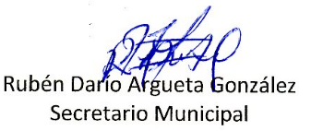

Nota: Versión pública de la presente acta en vista que contiene información confidencial, de conformidad al artículo 30 de la Ley de Acceso a la Información Pública.

